**NETWORK day 04**

================================================

**使用高级acl限制网络数据**

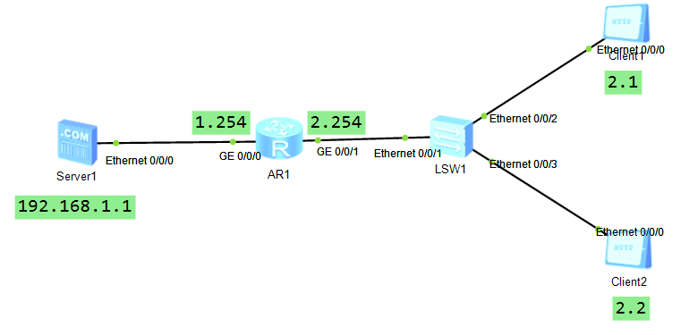

禁止2.1访问1.1的ftp tcp 21

[Huawei]acl 3000 //创建(进入)acl3000

[Huawei-acl-adv-3000]rule deny tcp source 192.168.2.1 0 destination

192.168.1.1 0 destination-port eq 21 //拒绝2.1访问1.1的tcp的21端口

[Huawei-acl-adv-3000]in g0/0/1 //进入1接口

[Huawei-GigabitEthernet0/0/1]traffic-filter inbound acl 3000 //启用新acl3000

此时测试2.1已经无法访问1.1的ftp，但是可以访问网站

禁止2.2.访问1.1的网站服务

[Huawei-GigabitEthernet0/0/1]acl 3000 //重新回到acl3000里

[Huawei-acl-adv-3000]rule deny tcp source 192.168.2.2 0 destination

192.168.1.1 0 destination-port eq 80 //拒绝2.2访问1.1的tcp的80端口

此时测试2.2已经无法访问1.1的网站，但是可以访问ftp

----------------------------------------

**NAT (Network Address Translation)，网络地址转换**

**通过将内部网络的私有IP地址翻译成全球唯一的公网IP地址，使内部网络可以连接到互联网等外部网络上。**

私有ip地址范围

A 10.0.0.0~10.255.255.255

B 172.16.0.0~172.31.255.255

C 192.168.0.0~192.168.255.255

ipv4 32位长度 42亿+

ipv6 128位长度 几乎无限的地址空间

静态转换 1对1 双向通信

Easy ip 多对1 单向通信

下课休息 11:12回